Вопросы викторины, посвященной 69-й годовщине
Победы в Великой Отечественной войне

I. Ответить на вопросы тестов (1 б. за каждый правильный ответ)
1. Это государство-агрессор начало II мировую войну.
а) Германия; б) Италия; в) Япония.
2. Когда началась Великая Отечественная война?
а) 1 сентября 1939 г; б) 22 июня 1941 г.; в) 9 мая 1945 г.
3. Кто из этих исторических деятелей стал Верховным главнокомандующим СССР в годы Великой
Отечественной войны?
а) Г.К. Жуков; б) И.В. Сталин; в) М.В. Молотов.
4. Блокада какого города фашистскими войсками продолжалась 900 дней?
а) Москва; б) Киев; в) Ленинград.
5. Как называется одна из партизанских операций 1943 г.?
а) Рельсовая война; б) Холодная война; в) Железнодорожная война.
6. Какая битва разворачивалась на местности, которая была отмечена на карте дугой?
а) Сталинградская битва; б) Минская битва; в) Курская битва.
7. Имя какого полководца Отечественной войны 1812 г. носила военная операция по
освобождению Белоруссии.
а) Багратион; б) Кутузов; в) Раевский.
8. Бюст какого дважды Героя СССР стоит в аллее Вечного Огня в г. Ижевске?
а) А.Н. Сабуров; б) Е.М. Кунгурцев; в) М.В.Михайлов.
9. Бюст какой девушки, Героя СССР, погибшей во время Великой Отечественной войны стоит
перед медицинским училищем в г. Ижевске?
а) Т. Барамзина; б) З. Космодемьянская; в) Ф. Пушина.
10. Назовите дату окончания Великой Отечественной войны.
а) 9 мая 1945 г.; б) 8 августа 1945 г.; в) 2 сентября 1945 г.

II. Посмотрите на фотографии и назовите технику, которая принимала участие в
Великой Отечественной войне. Что вы о ней знаете?
(3 б. за правильный ответ, 3 б. за дополнительную информацию)
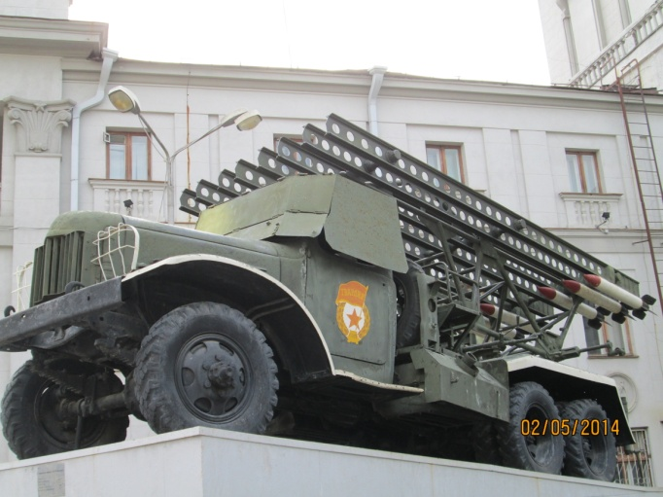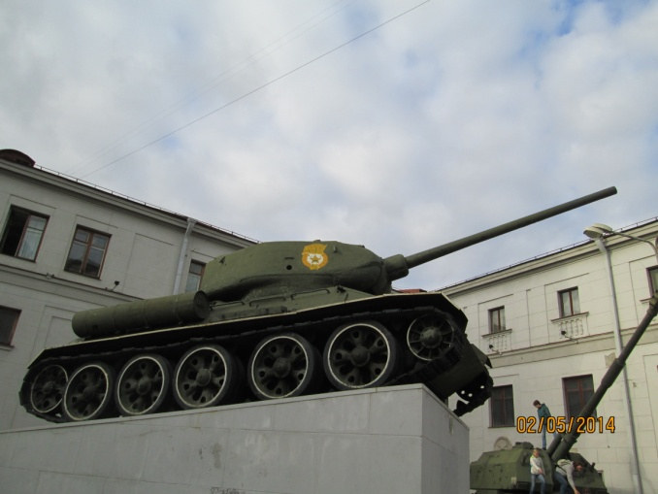
III. Назовите не менее 10 городов-Героев Великой Отечественной войны
(5 б. за каждый город)

IV. Назовите художественные фильмы, в которых нашли отражение события
Великой Отечественной войны (5 б. за каждый фильм)

V. Песни Великой Отечественной войны и Великой Победы (5 б. за каждую песню)
(команды поют по очереди)

